地理补充材料
“大气对流”的概念，需要强调以下三点：
① 气流的运动方向是垂直方向，而不是水平；
② 气流的运动方向是上升方向，不是上升+下沉；
③ 造成气流上升的原因，有可能是热力因素（热胀上升），也有可能是动力因素。
大气对流的成因
①热力作用：空气受热膨胀上升，发生对流。如在低纬度地区，太阳辐射强，近地面空气受热强烈，膨胀上升，形成对流，易引起多变的天气，可能带来降水。
②动力作用：外力迫使空气上升，也可能触发对流运动。如山脉迎风坡抬升、锋面抬升等，使空气被迫上升，从而引发对流。
大气对流强弱的影响因素
①太阳辐射的强度：纬度差异、季节差异、昼夜差异；
②下垫面性质与热力差异：地表比热容、地形差异；
③大气稳定度与垂直温度分布：逆温抑制对流、上下温差小对流弱；
④水汽含量：充足的水汽是强对流的必要条件，水汽凝结释放热量会增强对流；
⑤人类活动影响：城市热岛效应、污染物排放促进凝结。
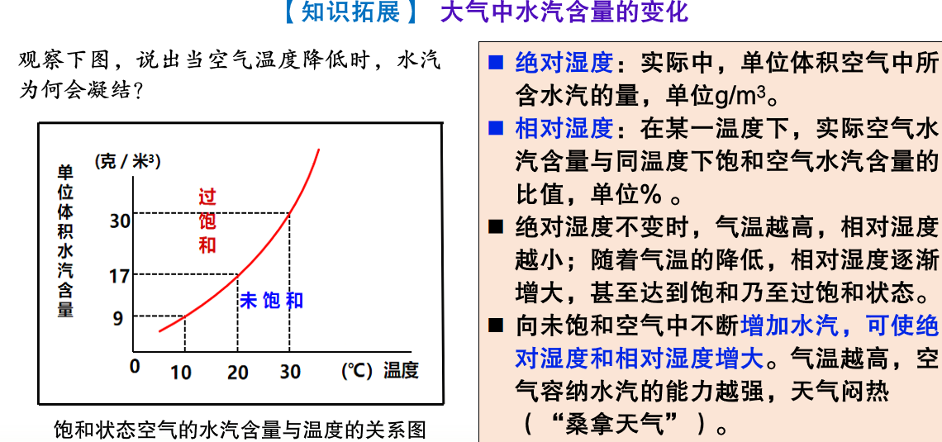
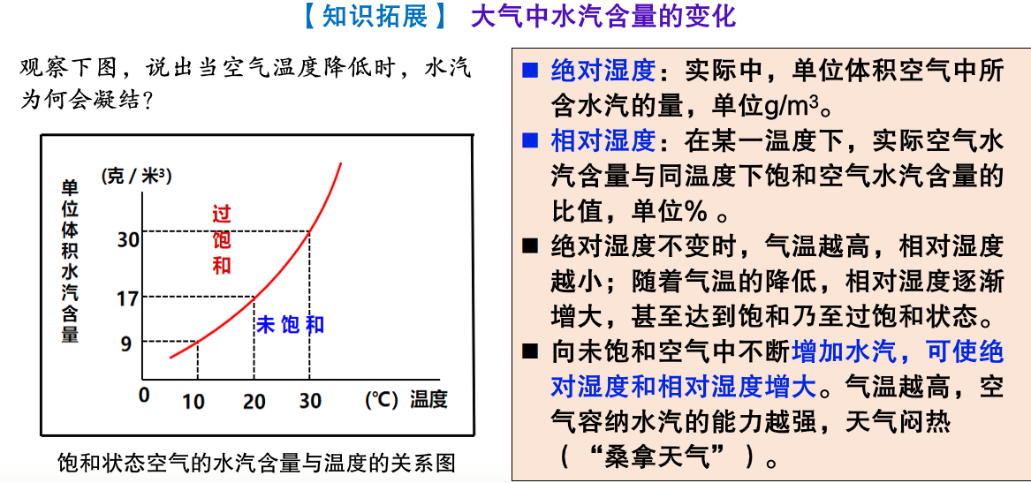
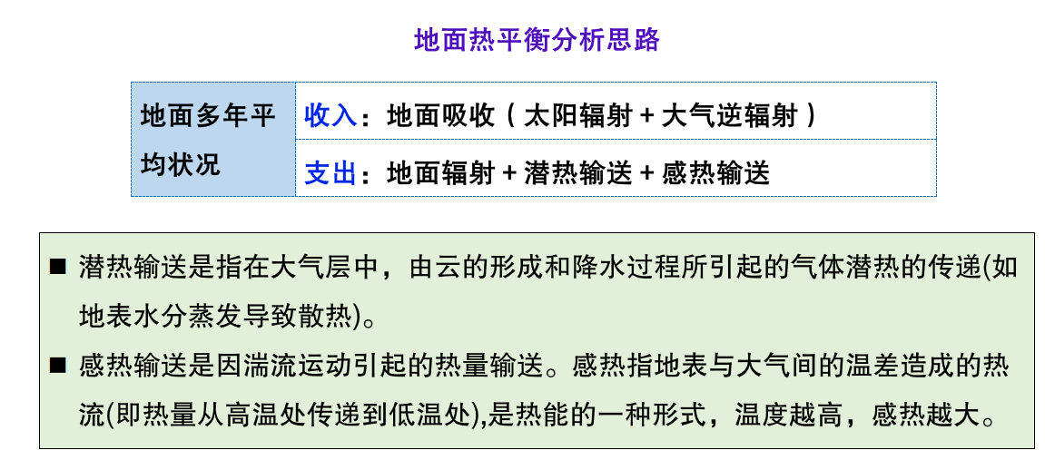
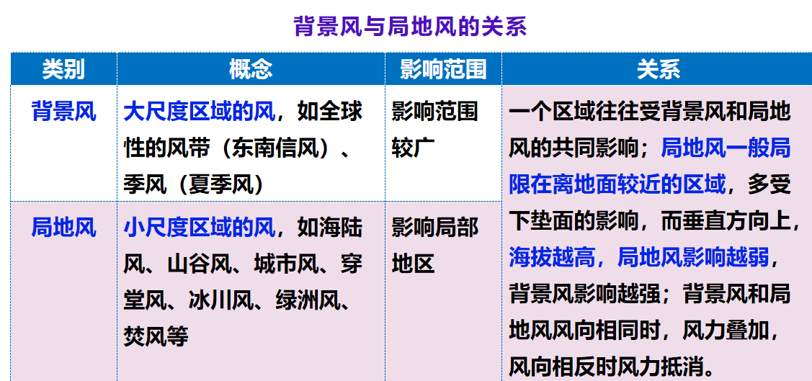

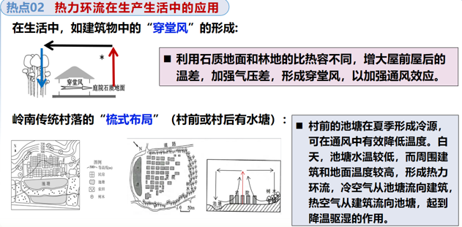

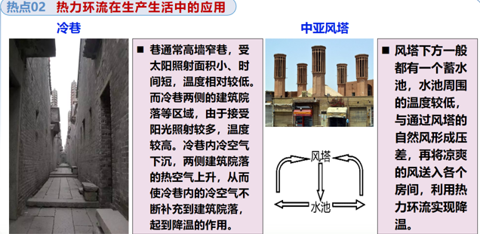
01 锢囚锋
在锋面气旋中，由于冷气团移动较快，暖气团移动较慢，所以锋面气旋中的冷锋终将追上暖锋，最后冷锋与暖锋相叠，将地面的暖空气全部举升至空中，便形成锢囚锋。所谓锢囚，是指暖气团被锢囚在高空。
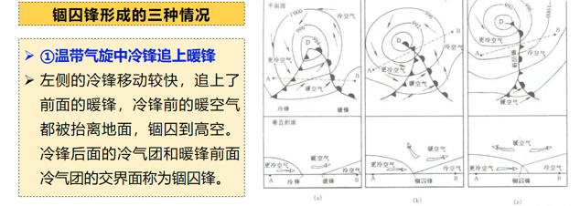
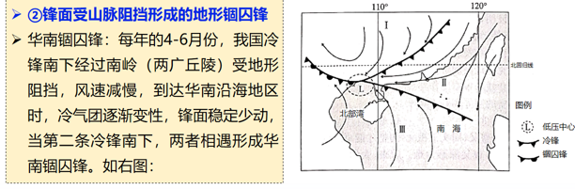
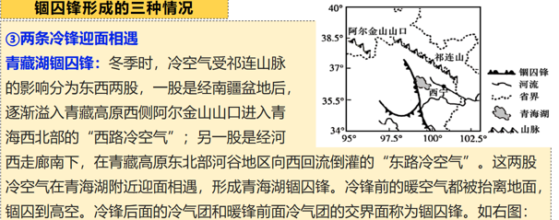
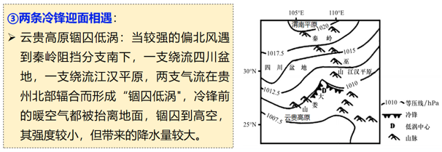
锢囚锋是由原来两个锋面合并形成的新锋面，所以它带来的天气保留着原来两个锋面天气的特征，两侧均为降水区。而且由于锢囚作用，暖空气被抬升得更高，因此云层增厚、降水增加、雨区扩大，风力界于冷锋和暖锋之间。
02倒暖锋
概念：在北半球，由北向偏南方向逆行的暖锋；在南半球，由南向偏北方向逆行的暖锋。倒暖锋是指逆行的，由北向南（北半球）的暖锋，是东北地区独有的天气过程。
发生地区：主要出现在东北地区，一般出现在寒潮过境之后的两三天之内
出现现象：东北地区自北向南依次产生降水，同时出现北部气温高于南部气温的反常现象。
特征：移动方向反常，自北向南移动；降水区域反常，降水区域集中在锋面附近，但是锋后降水范围大于锋前；水汽来源反常，来源于我国东北方的鄂霍茨克海，由东北向西南输送；气温反常，气温反而由高纬向低纬递减，并在锋面过境后迅速升温，造成东北地区在冬季，北部气温比南部明显偏高的反常现象。
形成条件
寒潮过境东北
千岛群岛附近出现低压中心，形成从鄂霍茨克海向我国东北的水汽输送条件
鄂霍茨克海上空气温较高
03大湖效应
大湖效应：指的是冷空气遇到大面积未结冰的水面(通常是湖泊)从中得到水蒸汽和热能，然后在向风的湖岸形成降水、降雪、雾气等现象，通常是以雪的形式出现。
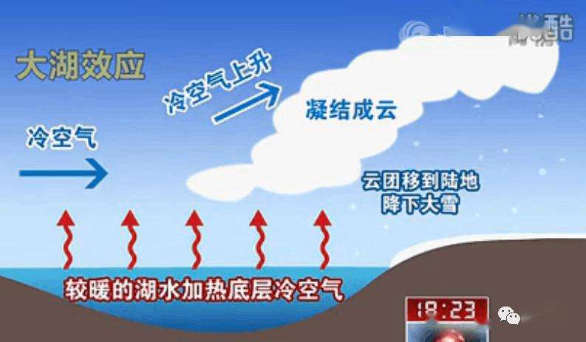
在大湖效应的形成过程中，需要同时满足三个条件：
①来自于高纬的冷空气。这种冷空气含有的水汽较少，一般不能造成大范围的降水；
②未结冰的水面，可以为冷空气提供充足的水汽和热能，使原先的冷空气“变性”—形成较为暖湿的气流；
③在向风岸遇冷气团或地形的抬升，这样方便暖湿气流在此凝结并形成降水。
大湖效应的影响因素:
a.水气温差越大，降雪量越大。
b.掠过的水面越广，降雪量越大。
c.略过水面后抬升幅度越大，降雪量越大。
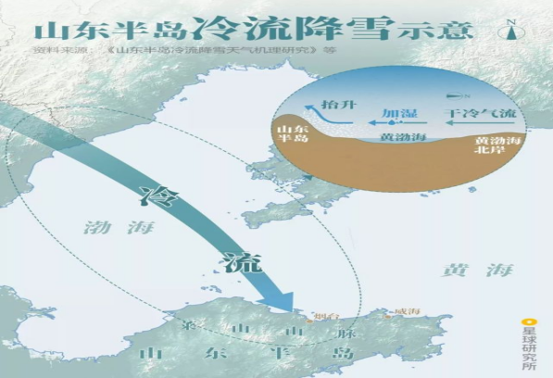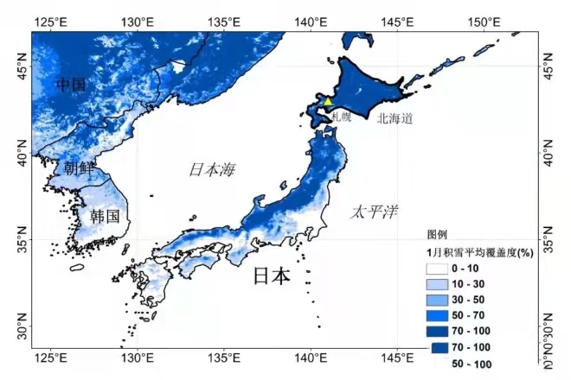
全球各地均会出现不同程度的“大湖效应”，但就世界范围来看，有三个地方最为典型：北美五大湖地区、哈德逊湾东岸、日本本州岛和北海道的西海岸。在我国山东半岛北部也会有“大湖效应”降雪，但是比以上三个地区都要弱。冬季，来自西伯利亚的冷空气经过相对温暖潮湿的海面抵达山东半岛北部，在山东半岛丘陵地形抬升的作用下，使其北部沿海降雪加强，引发暴风雪，山东半岛北部素有“雪窝子”的称呼。
特殊灾害天气
1、强对流（雷暴）天气
天气特征：局地尺度地区发生的伴有雷击、闪电、大雨、冰雹、暴风雪等现象
形成条件：①空气中有充足的水汽；②有使暖湿空气上升的动力；③空气能产生剧烈的上下对流运动
出现的时间：可发生于春季和夏季，常见于夏季午后，但也可能在冬季随暴风雪发生，被称为雷雪
出现的地区：热带和温带地区
2、下击暴流
天气特征：局地尺度的中高空空气急剧下沉，在地面辐散形成灾害性强风
形成条件：①上升气流在大气运动中获得水平动量；②上升气流的动能转化为势能(表现为重、冷的云顶)被储存起来；③云顶迅速崩溃，势能又重新转化为下降气流的动能
出现的时间：可发生于春季和夏季，常见于夏季午后
出现的地区：热带和温带地区
3、龙卷风
天气特征：直立空管状或漏斗状旋转上升气流，是一类局地尺度的剧烈天气现象
形成条件：①近地面的风切变；②对流系统带来大气中的不稳定能量，并引发上升气流；③地转偏向力
出现的时间：春季、夏季、秋季均可发生，但最常发生在春夏过渡季节或夏秋之交(4～10月)
出现的地区：龙卷风可见于热带和温带地区，包括美洲内陆、澳大利亚西部、印度半岛东北部等
4、爆发性气旋
天气特征：源于中高纬度洋面上爆发性气旋，因气压快速降低会带来天气剧变以及强降水
形成条件：强冷空气(温度足够低)和强暖空气(水汽量大)相遇
出现的时间：北半球冬半年
出现的地区：多发生于中纬度地区
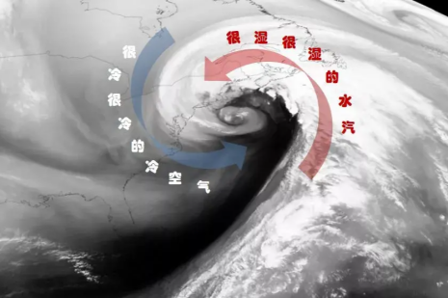
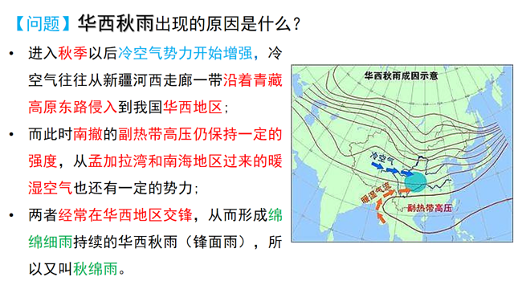
【问题】华西秋雨一般会对华西地区带来什么影响？
华西秋雨特点是降水量一般多于春季，仅次于夏季，形成一个次极大值。在水文上则表现为显著的秋汛。影响体现在利弊两方面：
弊：①当冷空气势力较强时，降雨强度加大，可造成严重的洪涝灾害。
②导致即将秋收的农作物霉烂、变质，甚至减产、失收（低温冻害）;连日阴雨导致光照不足，影响秋播。
③持续连绵降水，造成地层疏松，容易诱发滑坡、泥石流灾害。
利：有利于水库、池塘及冬水田蓄水、预防来年的春旱（增加土壤墒情），满足来年春季农业用水。
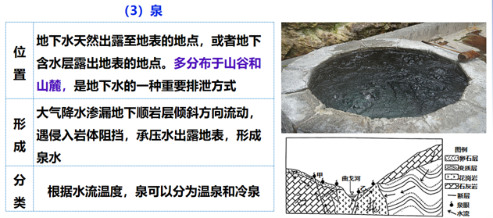
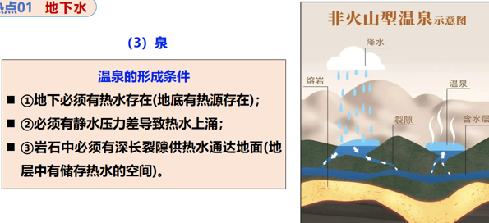
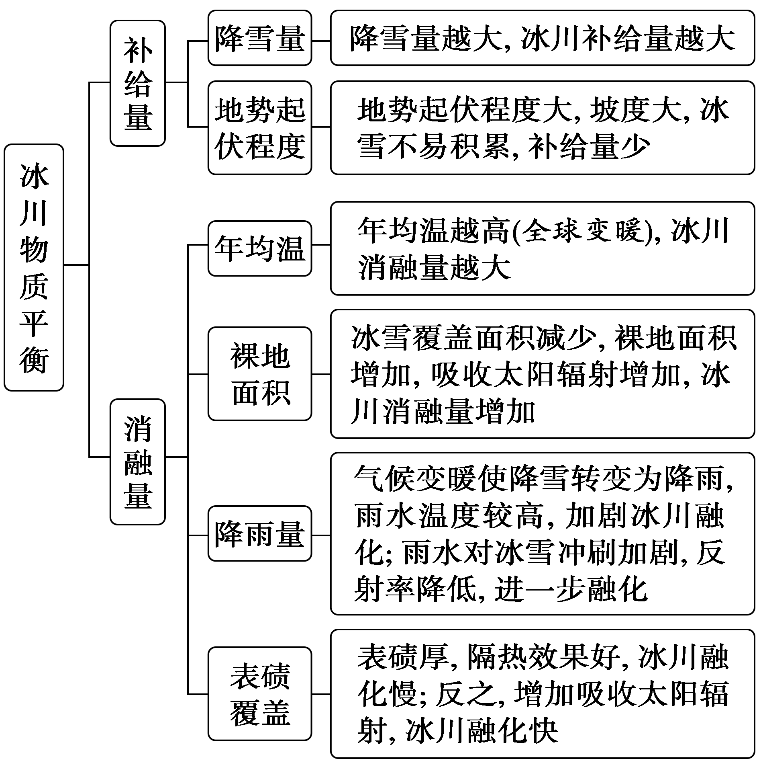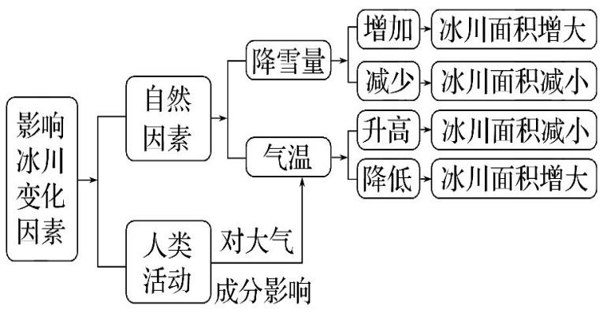

河流的腐殖质、营养盐和水温
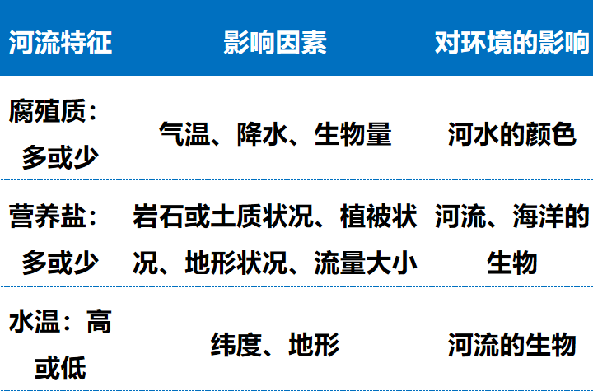

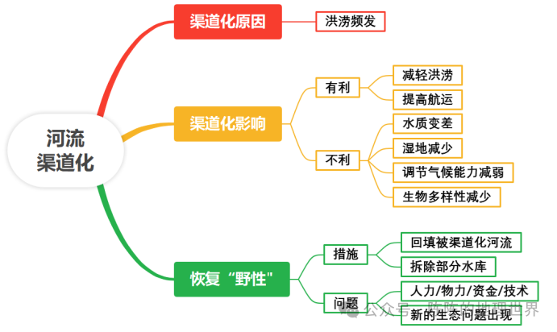
河流渠道化：将河道取直，硬化河堤、河底，改造岸坡为直立砌墙或混凝土墙，把天然河道变成人工明渠。
河流裁弯取直的影响
- 有利影响 （1）改善航运条件河流截弯取直后，河流长度缩短，使得轮船通航时间缩短，提高航运效益；河道变得更笔直，水流速度加快，使得顺水航行的轮船速度加快，节约燃料。（2）改善防洪条件河流裁弯取直后，河道笔直，水流速度快，排水能力增强，洪水发生时，泄洪能力大大提升，减轻沿岸的防洪压力。（3）有利于污水的快速自净河流裁弯取直后，河道笔直，水流速度快，河流对沿岸排放污染物的自净能力大大提高，有利于加快污染物的扩散。
- 不利影响 （1）河流裁弯取直，是河道缩短，水域面积缩小，从而导致调节气候能力下降，同时导致水生生物栖息地减少，影响到生物的多样性。（2）河流裁弯取直后，河道笔直，水流速度快，泥沙沉积减少，导致河流的营养物质减少，水生生物减少，同时导致河流沿岸堆积地貌萎缩，土壤肥力下降。（3）河流裁弯取直后，河道笔直，水流速度快，洪水发生时，导致下游河段洪峰提前到达，对下游防洪造成巨大的压力。（4）河流裁弯取直后，河道笔直，水流速度快，导致河流侵蚀作用加强，河流的含水量增多，减低河流的水质。